MINISTERIO DE SALUD

HOSPITAL NACIONAL DOCENTE
MADRE NIÑO
“SAN BARTOLOME”

OFICINA EJECUTIVA DE PLANEAMIENTO ESTRATEGICO

EVALUACION I SEMESTRE DEL
PRESUPUESTO INSTITUCIONAL 2010

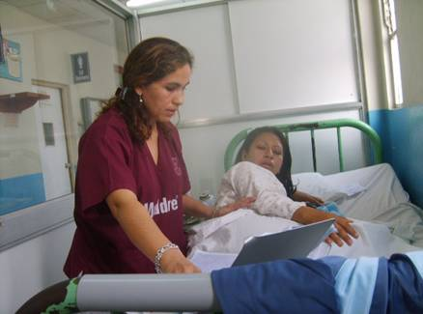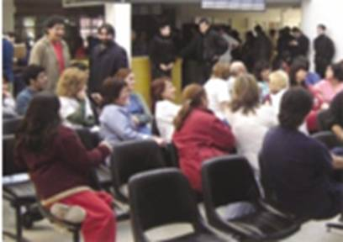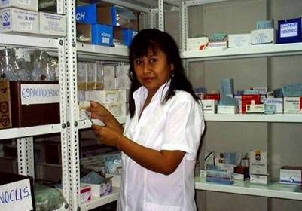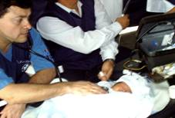

Agosto 2,010

LIMA – PERÚ

MINISTERIO DE SALUD
DIRECCION DE SALUD LIMA V – CIUDAD
HOSPITAL NACIONAL DOCENTE MADRE NIÑO SAN BARTOLOME”
OFICINA EJECUTIVA DE PLANEAMIENTO ESTRATEGICO

INFORME
EVALUACION I SEMESTRE DEL PRESUPUESTO INSTITUCIONAL 2010
HONADOMANI SAN BARTOLOME

DR. JULIO CANO CARDENAS
DIRECTOR GENERAL
HOSPITAL NACIONAL DOCENTE MADRE NIÑO SAN BARTOLOME

DR. AUGUSTO AMOROS CORTES
SUB DIRECTOR GENERAL
HOSPITAL NACIONAL DOCENTE MADRE NIÑO SAN BARTOLOME

DR. EDY DOROTEO ORTEGA
DIRECTOR EJECUTIVO
OFICINA EJECUTIVA DE ADMINISTRACION

DRA. SILVIA SARAVIA CAHUANA
DIRECTORA EJECUTIVA
OFICINA EJECUTIVA DE PLANEAMIENTO ESTRATEGICO

EQUIPO TECNICO RESPONSABLE
EQUIPO DE PRESUPUESTO
ECON. JUAN CUYA VALDERRAMA Coordinador del Equipo de Presupuesto
SRA. CARIDAD DIAZ SOSAYA Equipo Técnico de Sistematización Presupuestal

PRESENTACION

La Oficina Ejecutiva de Planeamiento Estratégico del Hospital Nacional Docente “Madre Niño” San Bartolomé en cumplimiento a lo dispuesto por las normas de presupuesto público y en concordancia con la solicitud realizada por la Oficina General de Planeamiento y Presupuesto del Ministerio de Salud (OGPP) para dependencias del Ministerio de Salud, ha elaborado el presente informe de Evaluación Semestral del Presupuesto Institucional 2010, el misma que se ha llevado a cabo con participación de los Jefes de Departamento, Servicios, Oficinas y Equipos, bajo la conducción del Equipo Técnico designado responsable de esta labor.

Los resultados son el reflejo de las actividades ejecutadas que se han corroborado mediante los instrumentos de evaluación y del desempeño de los distintos centros de costos, según la ejecución de las actividades operativas asignadas y la ejecución del gasto prevista para el período, las diferencias o sesgos en los resultados esperados y los resultados obtenidos se explican en detalle a partir de los datos obtenidos de las distintas fuentes primarias y secundarias de información.

El presente documento sustenta la medición de las metas físicas y financieras correspondientes al I Semestre 2,010, reflejados también en el Plan Operativo Institucional del referido año. Fiscal

En cumplimiento de nuestras funciones y de las disposiciones establecidas en las normas vigentes, ponemos a consideración de la ciudadanía el documento “EVALUACION SEMESTRAL DEL PRESUSPUESTO INSTITUCIONAL 2,010 EL HONADOMANI SAN BARTOLOME”.

Oficina Ejecutiva de Planeamiento Estratégico
Equipo de Presupuesto

INDICE

Pág.
- Aspectos preliminares 5
- Análisis descriptivo de los Ingresos y gastos 6
- Explicación del Avance Físico 8
- Comentarios de las Variaciones del PIA y PIM 9

I.- Aspectos preliminares

Hace 359 años fue creado nuestro Hospital, con la denominación de “Hospital San Bartolomé”, habiendo desde entonces desarrollado una larga trayectoria siempre dirigida a la atención de los sectores más pobres y excluidos de nuestro país.
En 1,961 con la denominación de Hospital Nacional Docente Madre Niño “San Bartolomé” (HONADOMANI San Bartolomé), se diseccionó el accionar del Hospital a la atención especializada de problemas de salud de la mujer y del recién nacido.
A partir de 1,988 brindamos atención en las instalaciones que antes pertenecieron al Instituto Nacional de Enfermedades Neoplásicas, ubicado en la Av. Alfonso Ugarte 825 del cercado de Lima.
Actualmente nuestro Hospital es reconocido como establecimiento de categoría III-1 (altamente especializado) del tercer nivel de atención, responsable de satisfacer las necesidades de salud de la población en el ámbito nacional, con énfasis en la recuperación y rehabilitación de los problemas de salud que demanda el binomio madre niño a las diferentes unidades productoras de servicio que contamos.
El Presupuesto Institucional tiene una correlación estrecha con el Plan Operativo Institucional 2010 del HONADOMANI San Bartolomé, constituye el esfuerzo de todas las unidades orgánicas de nuestra institución con motivo de avanzar y afianzar en el logro de la Misión y Visión que claramente se ha redefinido en el Plan Estratégico 2007 – 2011. Estos documentos son expresión del planeamiento de corto plazo del hospital y representan la capacidad operativa de nuestras unidades orgánicas en el periodo de un año fiscal de avance hacia la consecución de nuestros objetivos planteados para el mediano plazo.
El seguimiento mensual, trimestral y semestral de la ejecución de las metas físicas y financieras en concordancia con la ejecución de los recursos financieros, ha permitido identificar logros institucionales, acciones pendientes, soluciones técnicas y correctivas, así como factores endógenos y exógenos que influyeron en la ejecución de lo programado lo cual servirá como aprendizaje organizacional para el desarrollo del planeamiento operativo y formulación presupuestal de los próximos años.

Evaluación de la Ejecución Presupuestal de Ingresos y Gastos I Semestre 2,010

Análisis de Ingresos

En lo que corresponde al análisis de los ingresos correspondiente al I Semestre 2,010 en lo que respecta a la Fuente de Financiamiento 09 Recursos Directamente Recaudados, debemos mencionar que la captación de ingresos total fue de S/.3,682,642.49 Nuevos Soles, ingresos netos recaudados por la Venta de Bienes y Prestación de Servicios y otros durante el precitado período, lo que determina una eficacia contra el Presupuesto Institucional Modificado (PIM) del 64.45 %.

De lo anterior expuesto debemos precisar el hecho que se deberá presentar una solicitud para la ampliación del marco Presupuestal Institucional en la precitada fuente de financiamiento por una mayor cantidad de recursos financieros recaudados ya que como se habrá observado en porcentaje de captación es mayor al promedio.

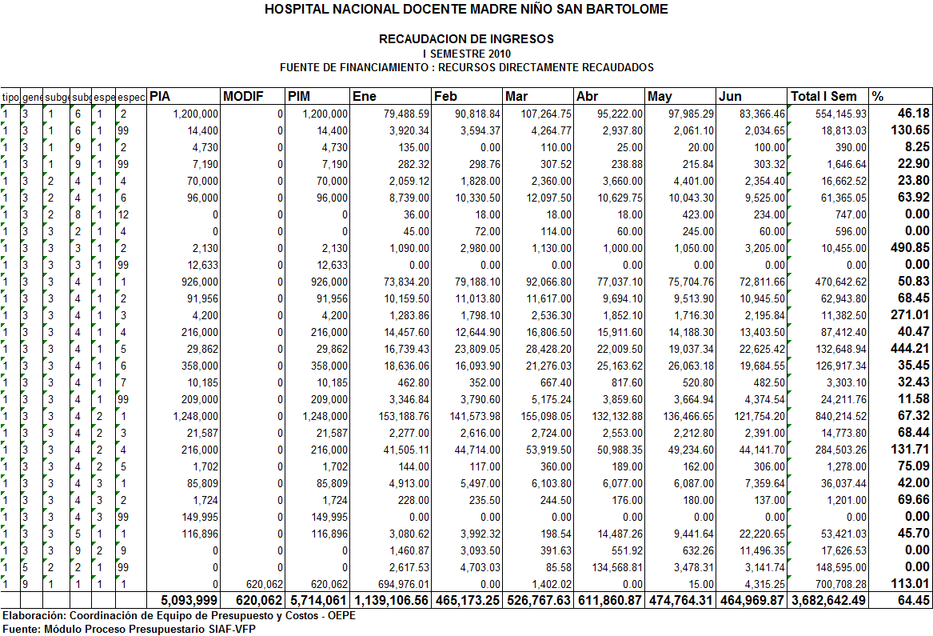

De otro lado en lo que corresponde a la Fuente de Financiamiento 13 Donaciones y Transferencias debemos precisar que los ingresos obtenidos productos de las remesas enviadas por el Seguro Integral de Salud, fueron de S/. 2, 432,299 Nuevos Soles. Precisando el hecho que se asignaron recursos correspondiente a los saldos financieros del ejercicio fiscal 2,009 por la cantidad de S/. 306,648.00 Nuevos Soles.

Análisis de Gastos

En lo que corresponde al análisis de gastos debemos indicar que la ejecución presupuestal en la Fuente de Financiamiento Recursos Ordinarios fue de S/. 26, 624,898.49 Nuevos Soles, de S/. 2, 288,181.97 Nuevos Soles en lo que corresponde a la Fuente 09 Recursos Directamente Recaudados y de S/. 1, 348,774.94 Nuevos Soles para la Fuente de Financiamiento 13 Donaciones y Transferencias.

A nivel de la Fuente de Financiamiento 00 Recursos Ordinarios y Grupo Genérico de Gastos 2.1 Personal y Obligaciones Sociales, la Ejecución presupuestal fue de S/. 13, 411,750.16 Nuevos Soles que representan el 48.40% del total de recursos asignados a dicho grupo, cuando lo comparamos con el Presupuesto Institucional Modificado (PIM).

En lo que corresponde al Grupo 2.2 Obligaciones Provisionales la ejecución total del año fue de S/. 3, 197,822.13 Nuevos Soles, siendo la efectividad en el gasto del 48.21% cuando se compara con el PIM.

De otro lado la ejecución total en el Grupo Genérico 2.3 Bienes y Servicios fue de S/. 8, 436,330.80 Nuevos Soles, determinándose un porcentaje efectivo en la ejecución del 68.58 %.

El grupo genérico de gastos 2.5 Otros Gastos concluyó el año con una ejecución de S/. 474,217.24 Nuevos Soles con una efectividad en el gasto de 97.15%.

En el Grupo Genérico de Gastos 2.6 Adquisición de Otros Activos No Financieros, debemos precisar que la ejecución de recursos financieros alcanzó la cifra de S/. 1, 104,778.16 Nuevos Soles, determinándose un porcentaje de ejecución del 77.97 %, en relación con el Presupuesto Institucional Modificado (PIM).

En lo que corresponde a la Fuente de Financiamiento 09 Recursos Directamente Recaudados debemos indicar que la ejecución en el Grupo Genérico de Gastos 1 Personal y Obligaciones Sociales fue de S/. 2, 288,181.97 Nuevos soles que representa el 35.70% del presupuesto institucional modificado (PIM).

En el Grupo Genérico de Gastos 3 Bienes y Servicios la ejecución alcanzó la cifra de S/. 1, 126,523.09 Nuevos soles, alcanzando un porcentaje en la ejecución contra el PIM del 45.09%.

En el Grupo Genérico de Gastos 2.6 Adquisición de Otros Activos No Financieros, debemos precisar que la ejecución de recursos financieros alcanzó la cifra de S/. 21,346.32 Nuevos Soles, determinándose un porcentaje de ejecución del 97.02 %, en relación con el Presupuesto Institucional Modificado (PIM).

En lo que corresponde a los recursos financieros asignados al Sistema Integral de Salud, debemos informar que la ejecución presupuestal en la Fuente de Financiamiento 13 Donaciones y Transferencias, en lo que corresponde al Grupo Genérico de Gastos 3 Bienes y Servicios fue de S/. 1,348,774.94 Nuevos Soles, estableciéndose un porcentaje de ejecución del 56.20%, precisándose que en lo que corresponde al Grupo Genérico de Gastos 2.6 Adquisición de Otros Activos No Financieros no se efectúo ejecución presupuestal en el I Semestre del año 2,010.

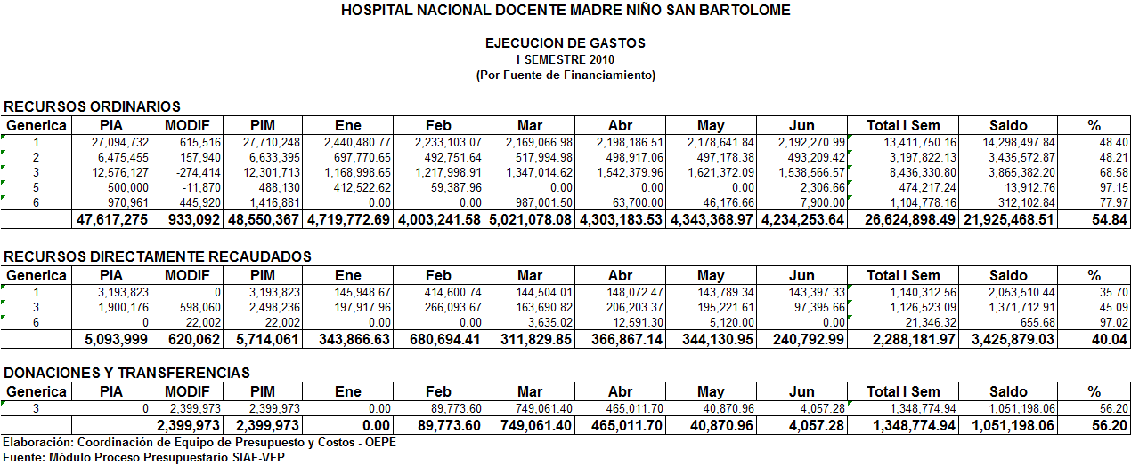

Explicación de las Variaciones del avance físico semestral de metas mayores al 10%

En lo que respecta al análisis de las metas físicas, debemos mencionar el siguiente comentario:

Se ha logrado alcanzar durante el I Semestre del año un nivel adecuado de ejecución en relación con la programación definida, en tal sentido dichos niveles de ejecución se encuentran dentro de los porcentajes permitidos y de acuerdo al cuadro adjunto que se muestra.

De otro lado es necesario puntualizar el hecho que la meta 0014 Atención de Otras Enfermedades Prevalentes registra una ejecución por encima del 10% permitido, ya que de los 3,177 Casos Tratados programados para el año, se atendieron al termino del I Semestre 2,175 Casos Tratados, por razones que al momento de efectuar el proceso de Formulación Presupuestal se subestimaron los casos atender.

Así mismo en lo que respecta a la meta 0023 Especialización y Perfeccionamiento, la cual registra un nivel del 100% de ejecución al concluir el I semestre del año, al respecto debemos mencionar que la cantidad obtenida como ejecución esta referida a la cantidad de médicos residentes que tiene la institución, los cuales permanecen durante todo el año en nuestras instalaciones y en su proceso de perfeccionamiento y capacitación, no es posible efectuar prorrateos en un número determinado de meses, en todo caso se hace necesario reformular quizás la unidad de medida con la finalidad que sea más concordante con el proceso de monitoreo y evaluación del avance físico tanto a nivel semestral y anual, por lo que estamos evaluando dicha situación.

Finalmente en lo que respecta a la meta 0031 Intervenciones Quirúrgicas, debemos mencionar que el mayor porcentaje incurrido en el I Semestre del año corresponde a que se programaron mayores operaciones y en relación al incremento en las atenciones de salud.

De otro lado debemos indicar que en lo que corresponde a la actividad proyecto relacionada con la gestante con suplemento de hierro y acido fólico, la cual no registra actividades realizadas a pesar que se han programado actividades a realizar por la cantidad de 3,500 Gestantes Suplementadas, por motivos que no se han tenido los registros correspondientes para consignar dichas estadísticas.

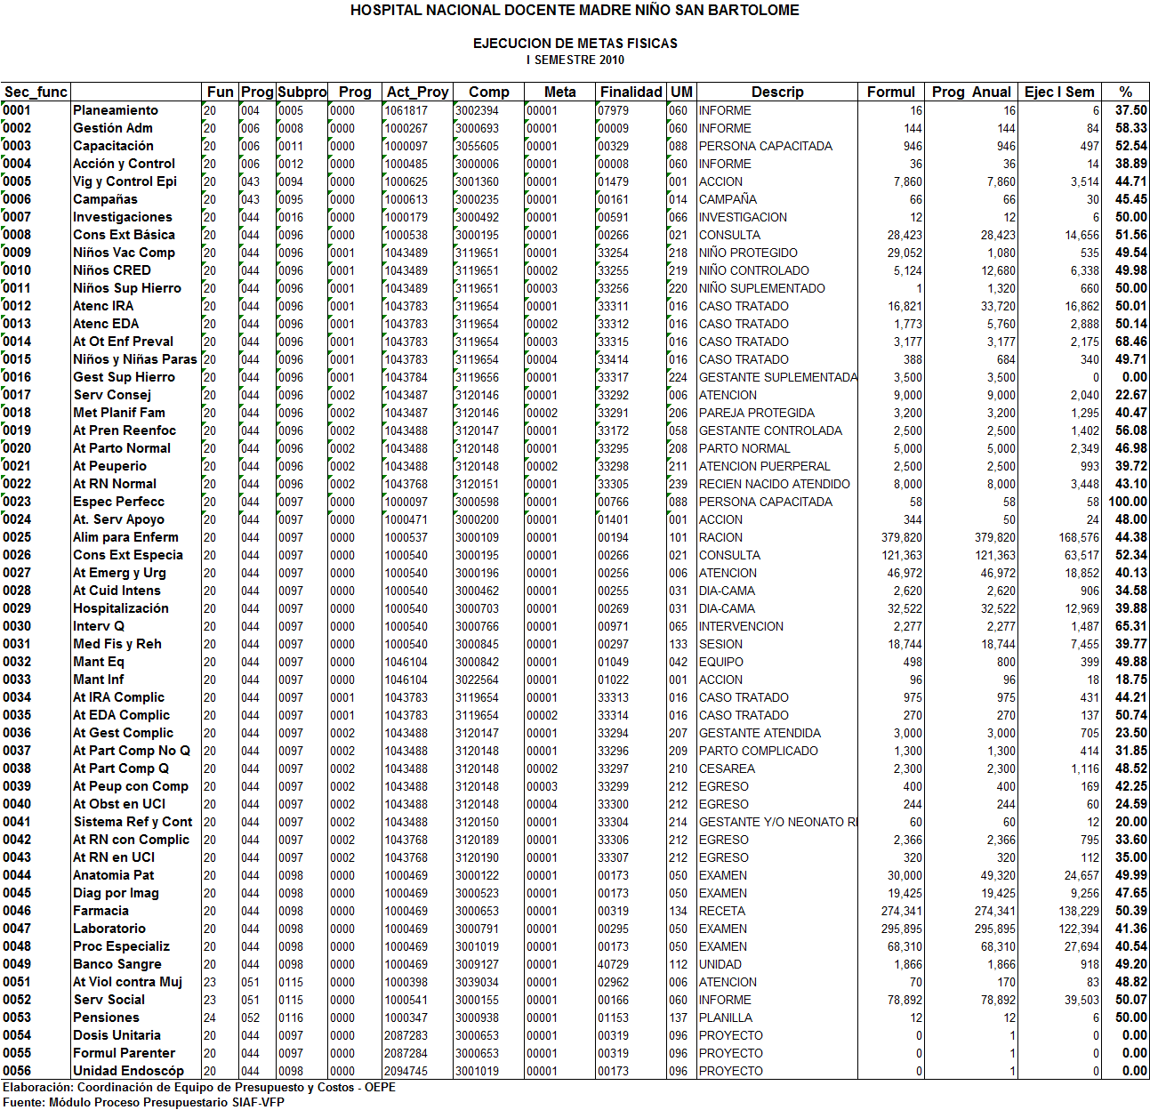

Comentarios de las Variaciones mayores o iguales al 10% del PIA y PIM a nivel de actividad y/o proyecto y fuente de financiamiento

En lo que respecta a las variaciones entre el PIA y PIM y Fuente de Financiamiento 00 Recursos Ordinarios, debemos precisar que prácticamente las diferentes actividades y proyectos definidos en el nivel funcional programático en términos financieros no experimentaron mayores modificaciones mayores al 10%, sin embargo existieron actividades que fue necesario efectuar notas de modificación presupuestal tanto para asignar mayores recursos y en otros casos para realizar rebajas, como es el caso de la actividad definida para las actividades de planeamiento y presupuesto la cual fue necesaria asignarle mayores recursos para cumplir con las metas programadas. Así mismo en lo que corresponde a la meta de la Gestión Administrativa.

De otro lado en lo que corresponde a la actividad/proyecto Capacitación de Recursos Humanos fue necesario efectuar ajustes al marco presupuestal inicial efectuando aumentos financieros a dicha actividad y por razones de presentarse mayor requerimientos en capacitación de personal.

En lo que corresponde a la Fuente de Financiamiento 09 Recursos Directamente Recaudados no se establecen variaciones significativas mayores al 10%, salvo en los casos de la actividad referida a la Gestión Administrativa, efectuándose ajustes incrementando los montos asignados a inicios de año y por razones que se ingresaron al marco presupuestal los recursos provenientes del Saldo de Balance correspondiente al ejercicio fiscal 2,009.

